Виды нетрадиционных техник аппликаций:

- Обрывная аппликация
- Модульная аппликация (мозаика)
- Торцевание
- Оригами
- Аппликация из салфеток
- Аппликация из ткани
- Аппликация из песка и соли
- Аппликация из ваты
- Аппликация 3D
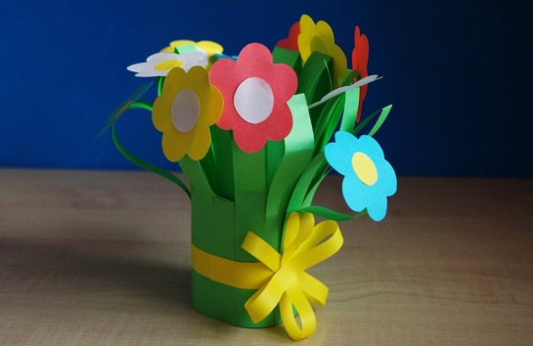
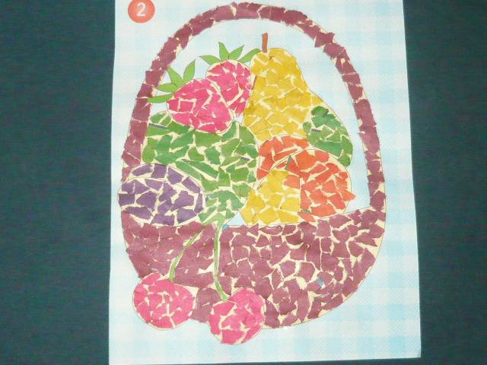

Шнуровки:
Игры – шнуровки созданы с целью развития мелкой моторики рук, усидчивости и глазомера. В процессе игры совершенствуется координация движений и гибкость кистей рук. «Шнуровки» способствуют развитию мелкой моторики, логического мышления, и как результат – стимулируют развитие органов артикуляции (речевого аппарата).
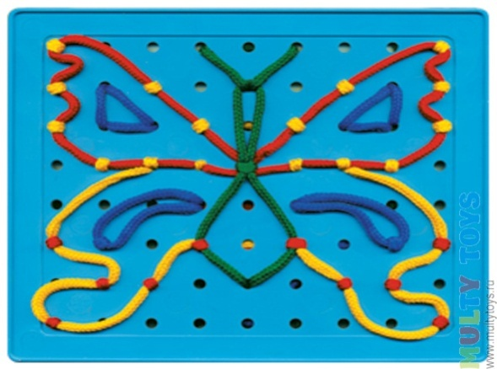

Государственное учреждение
социального обслуживания
Ингодинский комплексный центр социального облуживания населения «Милосердие» Забайкальского края

Рекомендации
от инструктора по труду

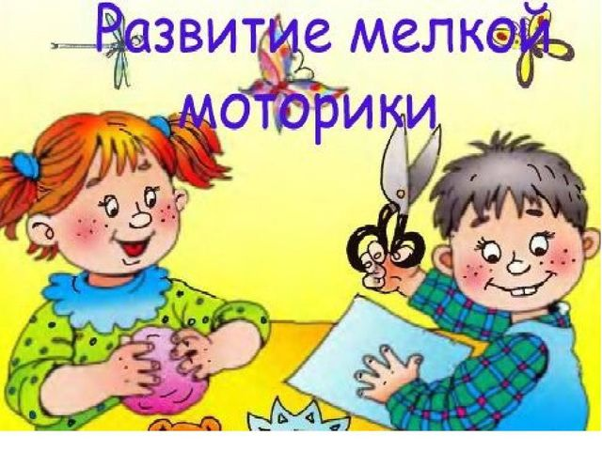

г. Чита

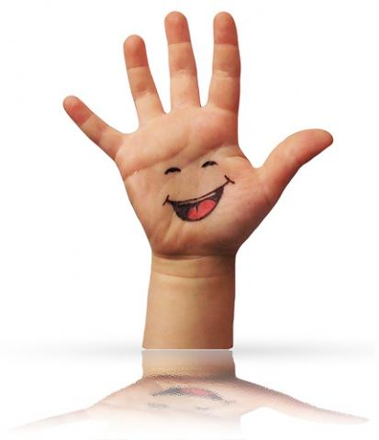

Мелкая моторика– это совокупность скоординированных действий нервной, мышечной и костной систем, часто в сочетании со зрительной системой, в выполнении мелких и точных движений кистями и пальцами рук и ног. В применении к моторным навыкам руки и пальцев часто используется термин ловкость.
Развитие мелкой моторики:
- Является необходимым условием освоения ребёнком большинства видов творческой и бытовой деятельности;
- От неё напрямую зависит работа речевых и мыслительных центров головного мозга;
- Один из показателей интеллектуальной готовности к школьному обучению.
Не зря существует выражение, что наш ум – находится на кончиках наших пальцев. Поэтому если мы хотим, чтобы наши дети были умными и способными, то необходимо развивать мелкую моторику!

Средства развития мелкой мотрики:

Что дает ребенку лепка:
- Развивает ребенка в художественном и творческом плане.
- Способствует восприятию формы, фактуры, цвета, пропорций.
- Развивает общую ручную умелость, мелкую моторику, а также пространственное мышление и воображение.
- Формирует умение планировать работу
Лепим пластилином:
- Мнём и отщипываем
- Надавливаем и размазываем
- Скатываем шарики,раскатываем колбаски
- Лепим картины
